Tên : Trần Ngọc Phương Linh

Lớp :11CNPM2

Môn : Quản lí dự án

MSSV:1150080103

I.2. Phân tích dự án sau khi cập nhật Dựa trên biểu đồ Gantt (Gantt chart), khung nhìn Tracking Gantt, bảng Earned Value, bảng Variance và các khung nhìn/báo cáo khác (nếu cần), hãy tạo tập tin MSSV_LAB53_Tracking.docx trả lời các câu hỏi sau:

1. Tỷ lệ % hoàn thành, tỷ lệ % hoàn thành công việc cho nhiệm vụ “Kiểm thử đơn vị”?

2. Nhiệm vụ “Kiểm thử đơn vị” chậm tiến độ, đúng tiến độ hay vượt tiến độ? Vì sao? Nhiệm vụ này đang vượt ngân sách hay đúng ngân sách hay dưới mức ngân sách (dự toán)? Vì sao?

3. Với nhiệm vụ “Kiểm thử đơn vị”,

a. Xác định số giờ làm việc thực tế, số giờ làm việc còn lại và tỷ lệ % hoàn thành công việc của những người tham gia nhiệm vụ này?

b. Xác định số tiền dự kiến, số tiền đã trả và số tiền còn lại sẽ trả cho những người tham gia nhiệm vụ này?

4. Xác định chi phí đường cơ sở (Baseline cost hay ngân sách khi hoàn thành - BAC) cho dự án? Vì sao lại có giá trị đó?

5. Ta cần chi thêm bao nhiêu đô la để hoàn thành dự án? dự kiến sẽ vượt quá hoặc thấp hơn ngân sách bao nhiêu tiền khi dự án hoàn thành? Công thức nào được sử dụng để ước tính khi hoàn thành (EAC)?

6. Nếu dự án trễ (/vượt) tiến độ, hãy cho biết dự án kéo dài thêm (/rút ngắn) bao nhiêu ngày và tỷ lệ % trễ (/vượt) tiến độ?

7. Xuất báo cáo các giá trị thu được ra tập tin định dạng Excel, sau đó sao chép đồ thị và dữ liệu vào tập tin .docx.

Trả lời

1.

% Complete = 50%, % Work Complete = 50% (task ID 2 ‘Kiểm thử đơn vị’).

2. Đánh giá nhiệm vụ “Kiểm thử đơn vị”

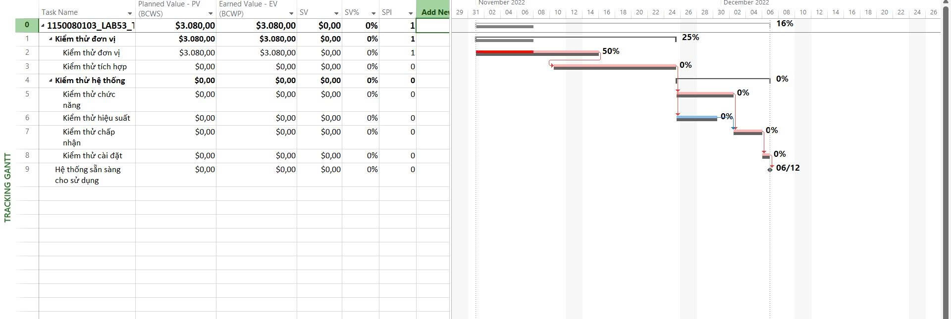

Tiến độ: đúng tiến độ

EV = $3.080, PV = $3.080 ⇒ SV = EV−PV = 0, SPI = 1.

Ngân sách: đúng ngân sách

AC (đến 07/11) ≈ $3.080 ⇒ CV = EV−AC = 0, CPI = 1.

3. Chi tiết “Kiểm thử đơn vị”

a) Giờ làm – giờ còn lại – % hoàn thành (đến 07/11/2022)

Ngô Trọng Phúc: 32/64h (còn 32h) → 50%

Nguyễn Chí Cường: 40/64h (còn 24h) → 62,5%

Phạm Hồng Hạnh: 24/64h (còn 40h) → 37,5%

Cộng task: 96/192h (còn 96h) → 50%

b) Tiền dự kiến – đã trả – còn lại

BAC (task) = $6.080

AC (đến 07/11) ≈ $3.080

ETC (ước còn lại) = 32h×$30 + 24h×$35 + 40h×$30 = $3.000

3.

3 Chi tiết “Kiểm thử đơn vị”

a Giờ làm – giờ còn lại – % hoàn thành (đến 07/11/2022)

Ngô Trọng Phúc: 32/64h (còn 32h) → 50%

Nguyễn Chí Cường: 40/64h (còn 24h) → 62,5%

Phạm Hồng Hạnh: 24/64h (còn 40h) → 37,5%

Cộng task: 96/192h (còn 96h) → 50%

b) Tiền dự kiến – đã trả – còn lại

BAC (task) = $6.080

AC (đến 07/11) ≈ $3.080

ETC (ước còn lại) = 32h×$30 + 24h×$35 + 40h×$30 = $3.000

4. BAC (ngân sách khi hoàn thành) của dự án

BAC toàn dự án (Baseline Cost) = $18.320 (cột Baseline Cost ở hàng tổng).

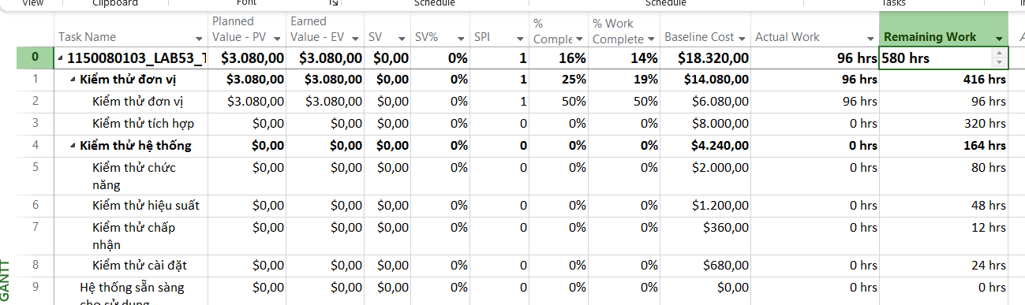

5.

Dùng giả định phần còn lại theo kế hoạch:

EAC = AC + (BAC − EV)

⇒ EAC = 3.080 + (18.320 − 3.080) = $18.320

VAC = BAC − EAC = 18.320 − 18.320 = 0

Công thức :

• EAC = BAC / CPI (nếu dùng hiệu suất hiện tại)

• EAC = AC + (BAC − EV)/(CPI×SPI) (nếu xét cả chi phí & tiến độ).

6 Trễ/vượt tiến độ toàn dự án

Finish Var = 0 days ⇒ dự án chưa trễ ngày; EV cũng cho thấy SV = 0 (đúng tiến độ).

7.

